РОССИЙСКАЯ ФЕДЕРАЦИЯ

РЕСПУБЛИКА КАРЕЛИЯ

СОВЕТ КОСТОМУКШСКОГО ГОРОДСКОГО ОКРУГА

II созыва

XV заседание

Р Е Ш Е Н И Е

От «31» января 2013г. № 179 - СО

г. Костомукша

Об утверждении официальных символов муниципального образования «Костомукшский городской округ»

В соответствии со статьей 9 Закона Российской Федерации от 6 октября 2003 года N 131-ФЗ “Об общих принципах организации местного самоуправления в Российской Федерации”, статьей 4 Устава муниципального образования «Костомукшский городской округ», Совет Костомукшского городского округа

РЕШИЛ:

1. Принять предложение авторского коллектива в составе: Башкирова Константина Сергеевича, Карпуниной Виктории Валерьевны, Штейнбах Светланы Юрьевны, доработавшего в соответствии с современными геральдическими требованиями эскизы герба и флага муниципального образования «Костомукшский городской округ» на основе ранее имеющегося эскиза герба художника Титова Анатолия Владимировича.
2. Утвердить Положение о гербе муниципального образования «Костомукшский городской округ» (Приложение № 1) и Положение о флаге муниципального образования «Костомукшский городской округ» (Приложение № 2).
3. Признать утратившими силу решение Малого Совета Костомукшского городского Совета народных депутатов от 2 ноября 1993 года “О гербе города Костомукша” и постановление Мэрии города Костомукша от 30 мая 1994 года N 651 “О внесении изменения в Положение о гербе города Костомукша”.
4.Обратиться в Геральдический совет при президенте Российской Федерации с целью внесения герба и флага муниципального образования «Костомукшский городской округ» в Государственный геральдический регистр Российской Федерации.
5. Поручить Башкирову Константину Сергеевичу представлять интересы муниципального образования «Костомукшский городской округ» в Геральдическом совете при президенте Российской Федерации.
6. Настоящее решение вступает в силу со дня его официального опубликования.

Глава
Костомукшского городского округа В. В. Владимиров

Приложение № 1
Утверждено решением Совета
Костомукшского городского округа
от 31 января 2013 года № 179 - СО

ПОЛОЖЕНИЕ О ГЕРБЕ МУНИЦИПАЛЬНОГО ОБРАЗОВАНИЯ
«КОСТОМУКШСКИЙ ГОРОДСКОЙ ОКРУГ»

Настоящим положением устанавливается герб муниципального образования «Костомукшский городской округ», его описание и порядок официального использования.

- Общие положения

1.1. Герб муниципального образования «Костомукшский городской округ» (далее – Герб) является официальным символом муниципального образования «Костомукшский городской округ».
1.2. Положение о Гербе и рисунки Герба в многоцветном и одноцветном вариантах хранятся в Совете Костомукшского городского округа и доступны для ознакомления всем заинтересованным лицам.
1.3. Герб подлежит внесению в Государственный геральдический регистр Российской Федерации.

2. Геральдическое описание и обоснование символики Герба

2.1. Геральдическое описание Герба:

«В зеленом поле под серебряной ельчатой главой две золотые отвлеченные длани (руки по запястье) в стропило, поддерживающие положенную поверх них серебряную рудоискательскую лозу, проросшую в середине серебряным листом вверх, сопровождаемые вверху золотым камнем».

2.2. Толкование символики Герба

Герб муниципального образования «Костомукшский городской округ» создан на основе ранее используемой официальной символики города Костомукши.
Две золотые отвлеченные длани (руки по запястье) в стропило, поддерживающие положенную поверх них серебряную рудоискательскую лозу, проросшую в середине серебряным листом вверх, сопровождаемые вверху золотым камнем символизируют богатства недр. На территории муниципального образования имеются запасы полезных ископаемых: талько - хлоритового (карбонатного) камня, гранита, железной руды. Своим ростом и развитием в 1970-1980-е годы из старинной карельской деревни сначала (в 1977 году - в поселок городского типа), а затем, с 25 апреля 1983 г.- в город, Костомукша обязана расположенному здесь крупному железнорудному месторождению и построенного в сотрудничестве с Финляндией горно-обогатительному комбинату. Месторождение было открыто в 1946 году в 13-15 км. от Костомукши. Решение о проектировании здесь комбината принято в 1967 году, а в октябре 1973 года был подписан советско-финляндский протокол о строительстве Костомукшского горно-обогатительного комбината (ГОКа). В 1975 г. начато освоение месторождения. В 1977 г. заключено соглашение о сотрудничестве СССР и Финляндской Республики в строительстве Костомукшского ГОКа, в 1978 г. приступили к строительству. В 1982 году введена в эксплуатацию первая очередь предприятия, в 1983-1984 гг.- 2-я и 3-я. Костомукшский горно-обогатительный комбинат в те годы превратился в крупнейшее на Северо - Западе России специализированное предприятие по добыче и переработке железистых кварцитов.
Серебряная ельчатая глава символизирует лесные богатства края. Лесом покрыты более 60 % территории муниципального образования. В 1983 году был основан Костомукшский заповедник, площадью 47,5 т. га. для охраны уникальных природных комплексов Карелии, а также изучения антропогенного воздействия зоны Костомукшского горно-обогатительного комбината. В составе фауны заповедника редкие виды: беркут, орлан - белохвост, скопа, сапсан.
Зелень (зеленый)- символ радости, жизни, возрождения природы каждую весну.
Серебро - чистота помыслов, правдивость, невинность, благородство, откровенность, непорочность, надежда. Серебро - символический цвет вод расположенных в северной юго-западной и южной частях территории Костомукшского городского округа крупных озерно-речных систем: р. Вуокиеки - оз. Суднозеро- западная часть оз. Верхнее Куйто, оз. Каменное- р. Каменная, системы озер Лувозеро- Волгозеро- Кимасозеро- Нюк.
Золото - могущество, сила, постоянство, знатность, справедливость, верность, солнечный свет.

3. Порядок воспроизведения Герба

3.1. Воспроизведение Герба, независимо от его размеров, техники исполнения и назначения, должно точно соответствовать геральдическому описанию, приведенному в п. 3.1. статьи 3 настоящего Положения. Воспроизведение Герба допускается в многоцветном, одноцветном и одноцветном с использованием условной штриховки для обозначения цветов вариантах (Приложения 1, 2, 3 к настоящему Положению).
3.2. Ответственность за искажение рисунка герба, или изменение композиции или цветов, выходящее за пределы геральдически допустимого, несет исполнитель допущенных искажений или изменений.

4. Порядок официального использования Герба

4.1. Герб муниципального образования помещается:
- на зданиях органов местного самоуправления;
- на зданиях официальных представительств муниципального образования «Костомукшский городской округ» за пределами муниципального образования «Костомукшский городской округ»;
- в залах заседаний органов местного самоуправления;
- в рабочих кабинетах главы муниципального образования «Костомукшский городской округ», выборных и назначаемых должностных лиц местного самоуправления.
4.2. Герб помещается на бланках:
- правовых актов органов местного самоуправления и должностных лиц местного самоуправления;
- представительного органа самоуправления;
- главы муниципального образования «Костомукшский городской округ»;
- исполнительного органа местного самоуправления;
- иных выборных и назначаемых должностных лиц местного самоуправления.
4.3. Герб воспроизводится на удостоверениях лиц, осуществляющих службу на должностях в органах местного самоуправления, муниципальных служащих, депутатов представительного органа местного самоуправления; членов иных органов местного самоуправления.
4.4. Герб помещается:
- на печатях органов местного самоуправления;
- на официальных изданиях органов местного самоуправления.
4.5. Герб может помещаться на:
- наградах и памятных знаках муниципального образования «Костомукшский городской округ»;
- должностных знаках главы муниципального образования «Костомукшский городской округ», председателя представительного органа местного самоуправления, депутатов представительного органа местного самоуправления, муниципальных служащих и работников органов местного самоуправления;
- указателях при въезде на территорию муниципального образования «Костомукшский городской округ»;
- объектах движимого и недвижимого имущества, транспортных средствах, находящихся в муниципальной собственности;
- бланках и печатях органов, организаций, учреждений и предприятий, находящихся в муниципальной собственности, муниципальном управлении или муниципальном подчинении, а также органов, организаций, учреждений и предприятий, учредителем (ведущим соучредителем) которых является муниципальное образование «Костомукшский городской округ»;
  - в залах заседаний руководящих органов и рабочих кабинетах руководителей органов, организаций, учреждений и предприятий, находящихся в муниципальной собственности, муниципальном управлении или муниципальном подчинении, а также органов, организаций, учреждений и предприятий, учредителем (ведущим соучредителем) которых является муниципальное образование «Костомукшский городской округ»;
  - на принадлежащих органам, организациям, учреждениям и предприятиям, находящимся в муниципальной собственности, муниципальном управлении или муниципальном подчинении, а также органам, организациям, учреждениям и предприятиям, учредителем (ведущим соучредителем) которых является муниципальное образование «Костомукшский городской округ», объектах движимого и недвижимого имущества, транспортных средствах.
4.6. Допускается размещение Герба на:
- печатных и иных изданиях информационного, официального, научного, научно-популярного, справочного, познавательного, краеведческого, географического, путеводительного и сувенирного характера;
- грамотах, приглашениях, визитных карточках главы муниципального образования «Костомукшский городской округ», должностных лиц органов местного самоуправления, депутатов представительного органа местного самоуправления;
Допускается использование Герба в качестве геральдической основы для изготовления знаков, эмблем, иной символики при оформлении единовременных юбилейных, памятных и зрелищных мероприятий проводимых в муниципальном образовании «Костомукшский городской округ» или непосредственно связанных с муниципальным образованием «Костомукшский городской округ» по согласованию с главой муниципального образования «Костомукшский городской округ».
4.7. При одновременном размещении ГЕРБА и Государственного герба Российской Федерации, ГЕРБ располагается справа от Государственного герба Российской Федерации (с точки зрения стоящего лицом к гербам).
При одновременном размещении Герба и герба Республики Карелия, Герб располагается справа от герба Республики Карелия (с точки зрения стоящего лицом к гербам).
При одновременном размещении ГЕРБА, Государственного герба Российской Федерации и герба Республики Карелия, герб Российской Федерации располагается в центре, герб Республики Карелия – слева от центра, а Герб – справа от центра (с точки зрения стоящего лицом к гербам).
При одновременном размещении Герба с другими гербами размер Герба не может превышать размеры Государственного герба Российской Федерации (или иного государственного герба), герба Республики Карелия (или герба иного субъекта Российской Федерации).
При одновременном размещении Герба с другими гербами Герб не может размещаться выше Государственного герба Российской Федерации (или иного государственного герба), герба Республики Карелия (или герба иного субъекта Российской Федерации).
При одновременном размещении ГЕРБА с любым государственным гербом, гербом субъекта Российской Федерации или иностранного региона, гербом иного муниципального образования, в тех случаях, когда размещаемые рядом с ГЕРБОМ гербы не имеют дополнительных элементов, ГЕРБ используется без дополнительных элементов.
4.8. Порядок изготовления, использования, хранения и уничтожения бланков, печатей и иных носителей изображения Герба устанавливается органами местного самоуправления.
4.9. Иные случаи использования Герба устанавливаются Главой муниципального образования «Костомукшский городской округ».

5. Ответственность за нарушение настоящего Положения

5.1. Использование Герба с нарушением настоящего Положения, а также надругательство над гербом влечет за собой ответственность в соответствии с законодательством Российской Федерации.

6. Заключительные положения

6.1. Внесение в состав (рисунок) Герба каких-либо внешних украшений, а также элементов официальных символов Республики Карелия допустимо лишь в соответствии с законодательством Российской Федерации и Республики Карелия. Эти изменения должны сопровождаться пересмотром статьи 3 настоящего Положения для отражения внесенных элементов в описании.
6.2. Контроль исполнения требований настоящего Положения возлагается на администрацию муниципального образования «Костомукшский городской округ».

Приложение N 1
к Положению
о гербе муниципального образования
«Костомукшский городской округ»

ЦВЕТНОЕ ИЗОБРАЖЕНИЕ ГЕРБА.

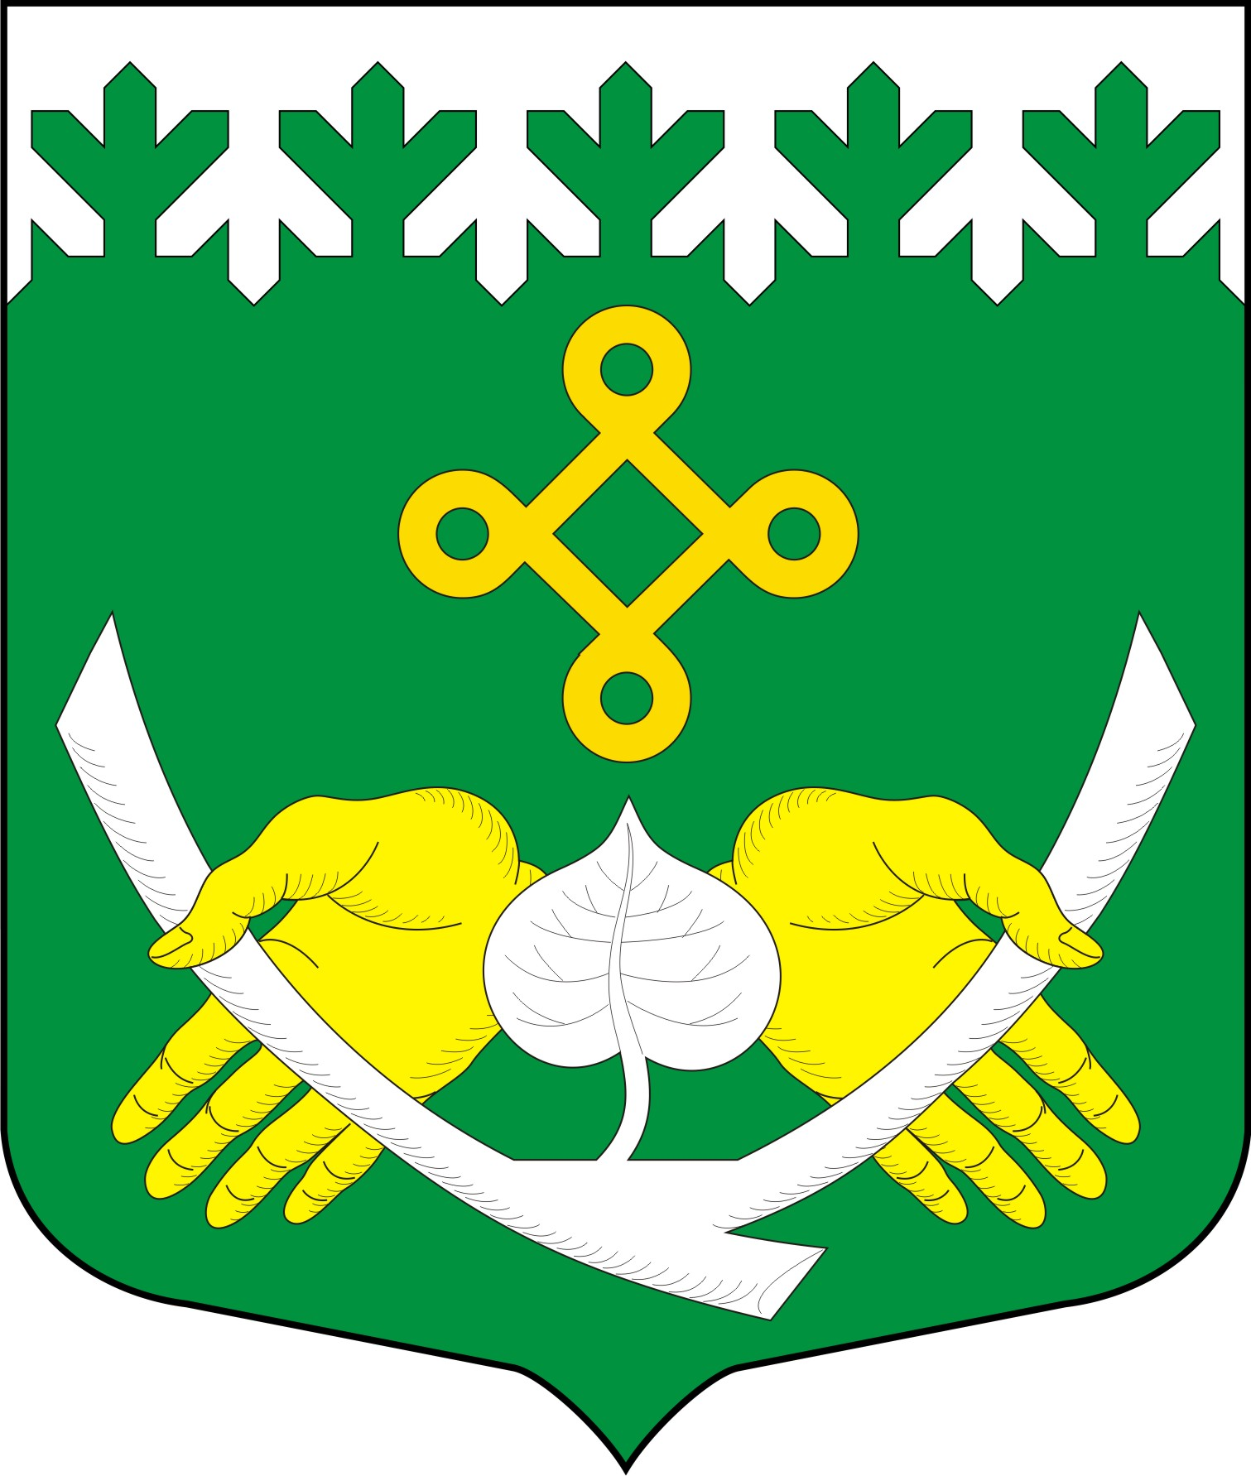

Приложение N 2
к Положению о гербе муниципального образования
«Костомукшский городской округ»

ЧЕРНО-БЕЛОЕ
КОНТУРНОЕ ИЗОБРАЖЕНИЕ ГЕРБА.

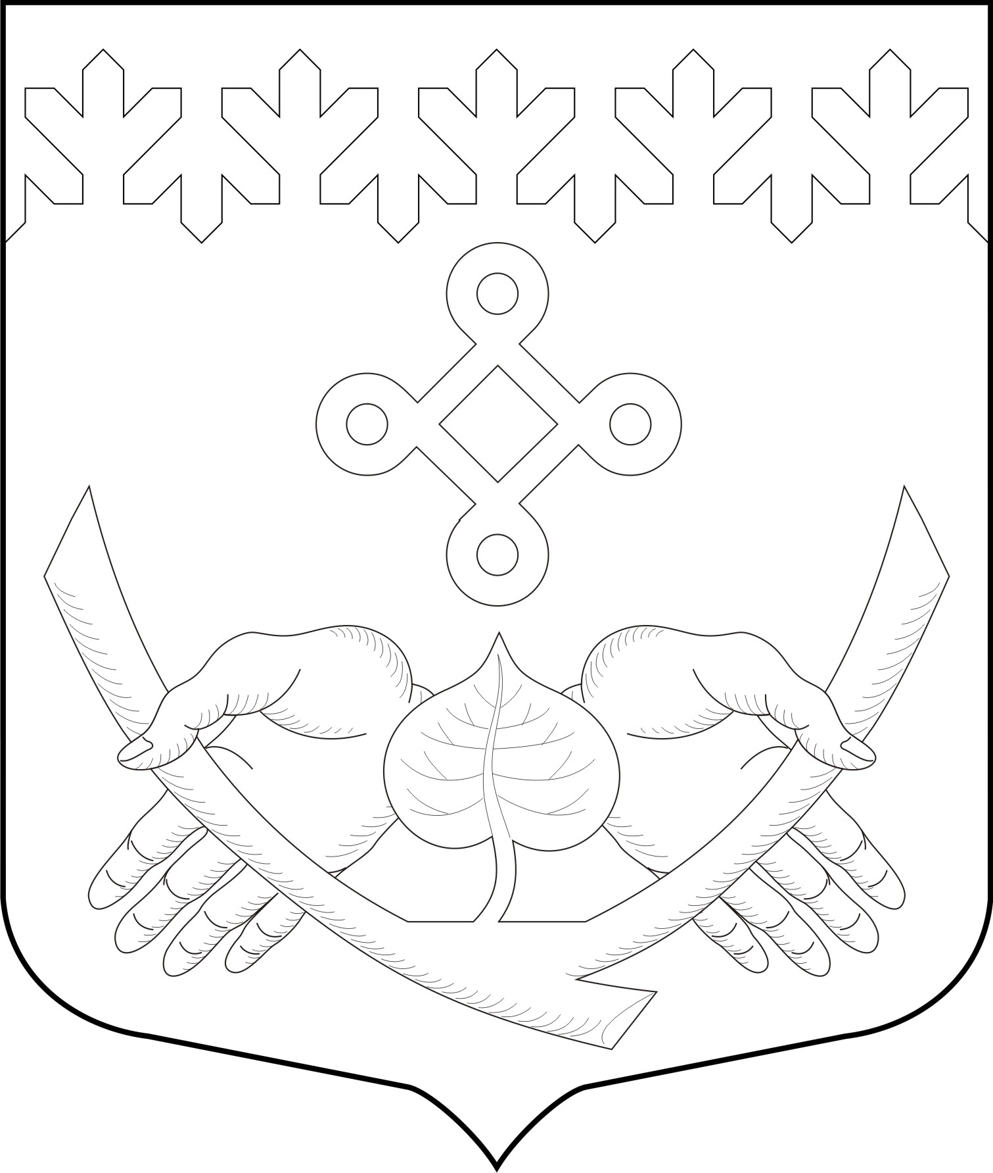

Приложение N 3
к Положению о гербе муниципального образования
«Костомукшский городской округ»

ЧЕРНО-БЕЛОЕ
КОНТУРНОЕ ИЗОБРАЖЕНИЕ ГЕРБА
С ИСПОЛЬЗОВАНИЕМ УСЛОВНОЙ ШТРИХОВКИ ДЛЯ
ОБОЗНАЧЕНИЯ ЦВЕТОВ.

